Методическая разработка
образовательной деятельности по теме:
«Приключение Буратино»
Возраст воспитанников: старший дошкольный (7-й год жизни)
Виды деятельности: коммуникативная, изобразительная, познавательно - исследовательская, самообслуживание и элементарный бытовой труд.
Образовательные области: социально-коммуникативное развитие, художественно- эстетическое развитие, познавательное развитие.
Цель: формирование позитивных установок к различным видам труда.
Задачи:
- способствовать развитию самостоятельности, целенаправленности и саморегуляции собственных действий;
- создавать условия для формирования познавательных действий, становления сознания;
- создавать условия для формирования способности к принятию собственных, осознанных решений на основе начальных знаний о социальном мире.
Предварительная работа: беседа «Что такое деньги, какие они бывают», эксперименты «Деньги разные нужны», беседа «Что такое «необходимые покупки» и «желаемые покупки», «Что такое семейный бюджет», сюжетно-ролевая игра « Магазин», «Услуги и товары», просмотр мультфильмов «Уроки тетушки Совы», «Смешарики», экскурсия в режиме онлайн по сбербанку «Дом где живут деньги».
1 этап: способствуем формированию у детей внутренней мотивации к деятельности
Во время самостоятельной деятельности детей, раздается звук входящего видеозвонка.
Воспитатель: ребята, кто - то пытается с нами связаться. Интересно, кто это может быть?
Идет подключение, на экране нарезка из мультфильма «Приключения Буратино», где Буратино зарывает деньги в землю и говорит волшебные слова.

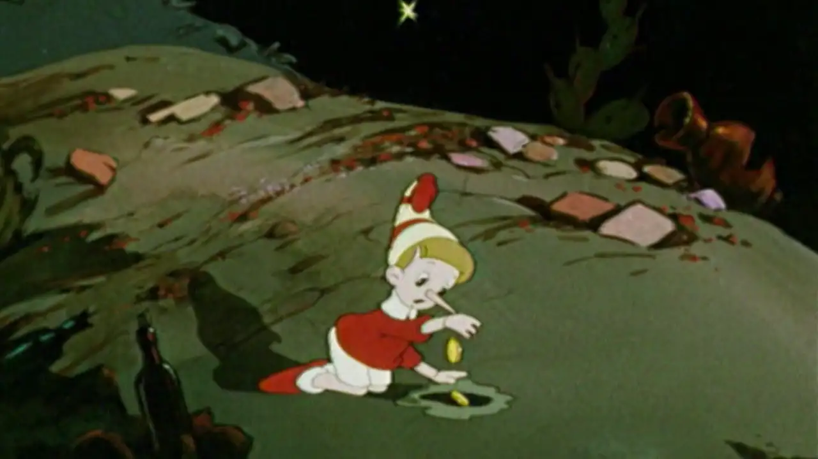

Воспитатель: интересно, что это он делает?
- Как вы считаете, Буратино поступает мудро?
- Почему?
- Согласна с вами. Что бы вы посоветовали Буратино?
- Замечательные предложения. Как вы считаете, где лучше хранить деньги дома в копилке или в банке? Почему?
- Попробуем связаться с Буратино и дать ему совет?
Буратино благодарит ребят за подсказку и интересуется что такое банк. Он ни разу его не видел. Просит ребят рассказать о банке.

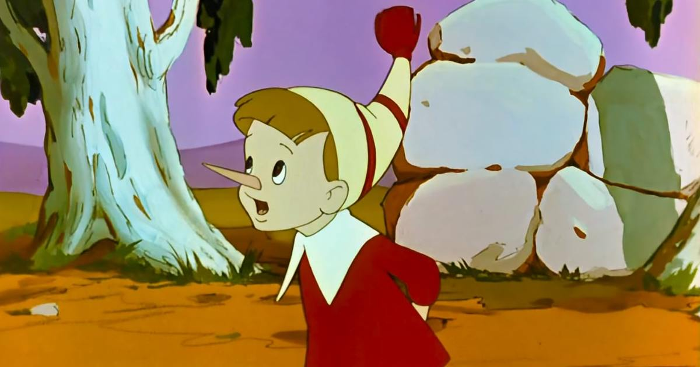

2 этап: способствуем планированию детьми их деятельности
Воспитатель: какие будут идеи?
- Как интересно. Как вам предложение Саши сделать альбом о сбербанке?
- Отлично. С чего начнем? О чем еще расскажем?
- Вот сколько замечательных идей! Предлагаю, чтобы ничего не забыть, записать план. Кто этим займется? Спасибо Оля. Возьми все необходимое для этого.
- И так, что будет на первом листе? Отличная идея. Никто не против? Кто займется рисованием здания банка? Оля, записала?
- Ребята, Никита считает, что на втором листе мы должны рассказать Буратино о том, какие бывают деньги. Как вам такое предложение? Кто подскажет, как, одним словом, можно назвать деньги, которые находятся в кошельке лично у вас? А как называются деньги, которые находятся на карте или сберкнижке? Верно. Кто же расскажет об этом на втором листе? Коля ты будешь это один рисовать или пригласишь друга? Хорошо. Пригласи. Оль, запиши.
- О чем мы еще расскажем Буратино? Как вам идея Аделины познакомить Буратино с банкоматом? Для чего нужен банкомат? Точно. При помощи банкомата безналичные деньги становятся наличными. Я вам больше скажу, через банкомат можно проводить различные платежи. Кто помнит, как называется человек у платежного терминала, который объясняет, как оплатить квитанцию? Я напомню, он называется консультант. И так на третьем листе нашего альбома расположится банкомат. А кто этим займется?
Ты будешь один рисовать или пригласишь друга? Пригласи. Оля, запиши.
- Сережа предлагает рассказать Буратино что квитанции в банке можно оплатить и на кассах. Кстати, кто работает в закрытых кабинках касс? Верно, кассиры. Кто сможет это изобразить. Оля, запиши.
- Предлагаю рассказать еще о том, что банк приходит на помощь людям. Дает деньги взаймы. Кто помнит, как называется этот займ? Верно. Если человек хочет совершить покупку, а у него недостаточно денег, он приходит в банк и оформляет кредит. При этом он должен предоставить некоторые документы. Люди, работающие с документами, называются операционисты.
- Вот сколько мы собрали информации для нашего альбома. Выберите себе удобное место, возьмите все необходимое для работы и приступайте. А я на последнем листе книги перечислю профессии банка, которые нам знакомы. Кто мне поможет? Спасибо.
3 этап: способствуем реализации детского замысла
Дети выбирают нужный материал, находят удобные места. Воспитатель с помощником подготавливает себе место и выполняет свою работу по созданию альбома. По мере необходимости воспитатель помогает детям. Способствует их общению друг с другом.
Во время работы воспитатель беседует по вопросам:
- Мы говорим о том, что банк - это дом для денег. Как вы думаете деньги были всегда?
- Как вы думаете, откуда вообще появились деньги?
- Как люди обходились без денег?
Давным-давно у людей совсем не было денег. Они обменивались товаром, по принципу ты мне - я тебе. Но людей на земле становилось все больше и запомнить кто кому должен было сложно. Поэтому люди решили отмечать долг камушками или красивыми ракушками. Так появились первые деньги, как способ запоминать долги. Потом появились монеты. Они стали универсальными деньгами.
- Банки появились гораздо позже. Как вы думаете, зачем нужен в банке охранник?
- А кто знает как называется человек, который привозит и увозит деньги из банка? Верно, инкассатор.
4 этап: способствуем проведению детской рефлексии по итогам деятельности
- Ну что, все готово? Для чего мы это делали?
- Готовы показать и рассказать Буратино о банке? Как мы это будем делать?
Дети договариваются, устанавливают очередность и по видеосвязи презентуют свои работы. Буратино благодарит их.

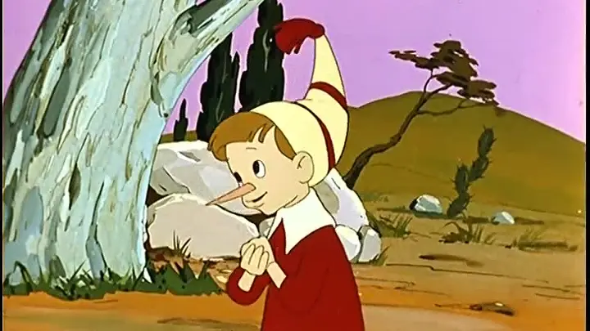

- Что вы чувствовали, когда учили Буратино?
- Что вам больше нравится: учить или учиться новому самому?
Дети собирают рисунки в альбом.
- Где будет храниться наш альбом?

Наш альбом

